Вода – это грозная стихия, потенциальный источник многих ЧС, безжалостный убийца.
Паводок – краткий быстрый подъем воды из-за ливней или зимних оттепелей.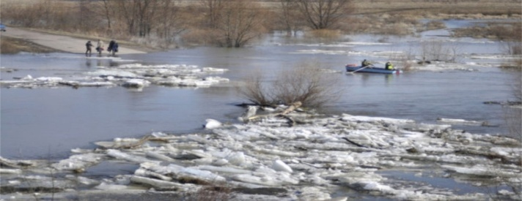
ПОЛЕЗНЫЕ СОВЕТЫ
Если Ваш дом попадает в зону затопления, необходимо:
- Внимательно прослушать информацию, принять к сведению и выполнить все требования паводковой комиссии и служб спасения.
- Отключить газ, электричество и воду.
- Погасить огонь в горящих печах.
- Ценные вещи и мебель перенести на верхние этажи или чердак.
- Закрыть окна и двери или даже забить их досками.
- Животных необходимо выпустить из помещений, а собак отвязать.
- Дрова или предметы, способные уплыть при подъеме воды, лучше перенести в помещение (сарай).
- Из подвалов вынести все, что может испортиться от воды.
- Подготовиться к эвакуации.
При быстром подъеме уровня воды надо позаботиться о защите вещей в доме и подготовиться к возможной эвакуации.
- Приналичиивхозяйствелодок, бочек (пустых), бревен, камерит.п. соорудитьизних примитивныеплавательныеспасательныесредства. Можноизпластиковыхбутылок, надувныхподушек, матрацевсоорудитьсредствадляспасения.
- Доприбытияпомощиследуетоставатьсянаверхнихэтажах, чердаках, крышах, деревьях, возвышенностях.
- Организоватьподачусигналовспасателямспомощьюфлагов, факелов, света, фонаряилисвечи.
- Самостоятельноиззонызатоплениянадовыбиратьсявкрайнемслучае, когданет надеждынаспасателей.
- Подготавливаться к самоспасению надо тщательно, спокойно, учитывая направление и скорость течения воды.
ВНИМАНИЕ!
При угрозе наводнения в предполагаемой зоне затопления

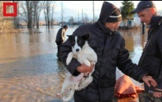
- работу предприятий, организаций, школ и дошкольных учреждений прекратить;
- детей отправить по домам или в безопасное место;
- домашних животных и скот перегнать на возвышенные места.
Если Ваш дом попал в объявленный район затопления:
- отключить газ, воду и электричество, погасить огонь в печах.
- перенести продовольствие, ценные вещи, одежду, обувь на верхние этажи зданий, на чердак, а по мере подъема воды и на крыши.
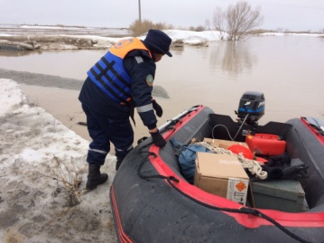
- постарайтесь собрать все, что может пригодиться: плавсредства, спасательные круги, веревки, лестницы, сигнальные средства.
- наполните рубашку или брюки легкими плавающими предметами (мячиками, шарами, пустыми закрытыми пластмассовыми бутылками и т.п.)
С получением предупреждения об эвакуации
- соберите трехдневный запас питания;
- подготовьте теплую практичную одежду;
- подготовьте аптечку первой помощи и лекарства, которыми Вы обычно пользуетесь;
- заверните в непромокаемый пакет паспорт и другие документы;
- возьмите с собой туалетные принадлежности и постельное белье.
Если начался резкий подъем воды
- как можно быстрее займите ближайшее безопасное возвышенное место (верхние этажи зданий, крыша здания, дерево) и будьте готовым к организованной эвакуации по воде с помощью различных плавсредств или пешим порядком по бродам;
- не теряйте самообладания;примите меры, позволяющие спасателям своевременно обнаружить наличие людей, отрезанных водой и нуждающихся помощи;
- применяйте для самоэвакуации по воде различные плавсредства (лодки, плоты из бревен и других плавучих материалов, бочки, щиты, двери, обломки деревянных заборов, столбы, автомобильные камеры);
- прыгать в воду с подручным средством спасения можно лишь в самом крайнем случае, когда нет надежды на спасение;
- пешим порядком (вброд) эвакуироваться весной запрещается из-за опасности переохлаждения;
- оказавшись во время наводнения в поле, лесу, займите возвышенное место.
При реальной угрозе затопления
- наиболее ценное имущество перенесите на верхние этажи зданий, чердаки и крыши;
- подготовьте документы, деньги, ценности, теплые вещи, постельные принадлежности, запас питьевой воды и продуктов питания сроком на три дня (общий вес не должен превышать более 50 кг);
- внимательно слушайте радио, не выключайте радиоточки в ночное время;
- если вы нуждаетесь в общей эвакуации, зарегистрируйтесь на сборном эвакуационном пункте по месту жительства;
- перед тем как покинуть дом отключите электроснабжение, газ, плотно закройте окна и двери.
При получении сообщения по радио и телевидению о начале заблаговременной эвакуации, соберите подготовленные документы и ценные вещи, и явитесь в указанное время на сборный эвакуационный пункт.

При любых обстоятельствах сохраняйте спокойствие и самообладание – вам обязательно придут на помощь!
Номер вызова экстренных оперативных служб - 112
ГАОУ ДПО УМЦ по ГОЧС
Оренбургской области


Обучение, подготовка, повышение
квалификации
- в области ГО, защиты от ЧС природного и техногенного характера;
- в сфере пожарной безопасности;
- по программам профессионального обучения: «Матрос-спасатель» Код 13495, «Спасатель» код 26534;
- Программа подготовки должностных лиц, обеспечивающих выполнение мероприятий по антитеррористической защищенности объекта (территории) и организующих обучение методам предупреждения террористических актов и действиям при их возникновении.
Более подробная информация об обучении, подготовке и повышении квалификации размещена на официальном сайте,
в группе «В контакте».
г. Оренбург, ул. Турбинная, зд. 21А
33-49-96, 70-75-56,
33-46-16, 33-67-91
Эл. почта: orenumc@mail.ru
Сайт: umcgochs.ucoz.ru
Страница vk.com:https://vk.com/umcgochs56



Департамент пожарной безопасности и гражданской защиты
Оренбургской области

ГАОУ ДПО УМЦ по ГОЧС
Оренбургской области



ПАВОДОК

Оренбург
2026

